Expliquer ici comment est construit le tableau

Faible 0, 33,   de 34 à 66 moyen, plus de 66 fort.

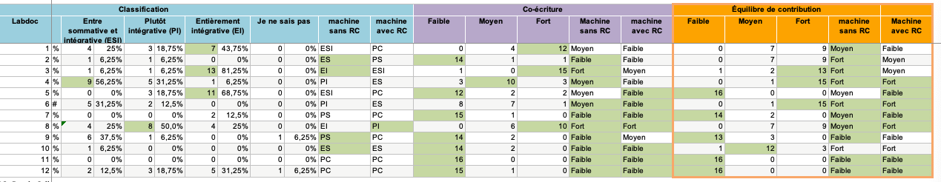

Seuils : Faible 0, 33,   de 34 à 66 moyen, plus de 66 fort.

Les enseignants savent utiliser les deux indicateurs de co-écriture et de d’équilibre.

Pour la co-écriture 10 labdocs sont bien classés par rapport à l’ indicateur sans racine carrée. Et 7 avec l’indicateur avec racine carrée. Pour l’équilibre de contribution, 10 de bien classés avec l’indicateur sans la racine carrée et 7 avec la racine carrée .

Cela nous conduit à choisir l’indicateur sans racine carrée. Pour le calcul de ces deux indicateurs.

Pour la co-écriture (sans racine carrée) le seul Labdoc dont le classement est vraiment différent entre les enseignants et le calcul est le labdoc N°1. On suppose que la présence de la formule biaise le calcul de l’indicateur. Par exemple, « C'est une constante qui dépend de la minéralisation de l'eau et de la température [C = log K's - log K'2 + 9,2 ] « D’où l’importance et la nécessité de traiter les formules différemment.

Pour le labdoc5, les enseignants le classe en faible alors que l’indicateur est de niveau moyen (sans RC). Il s’agit ici d’un effet de seuil sur l’indicateur. La valeur de l’indicateur est de 0,44

Cet impact du seuil la plaide pour la représentation d’un indicateur sous la forme d’un gradient de couleur (faire un schéma) et de la valeur de l’indicateur.

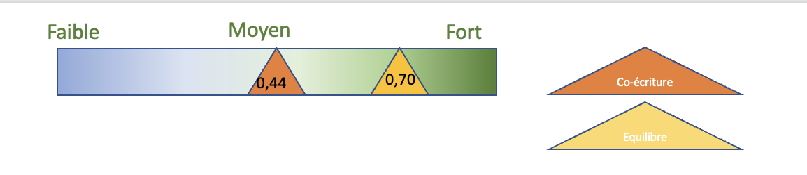

Pour l’équilibre de contribution, pour le labdoc 5 le classement est différent entre les enseignants et la machine mais acceptable (proche du seuil). Seul le labdoc 10 sur l’équilibre de contribution nous apparait étrange. (fort pour le calcul auto et moyen pour les enseignants)

En revanche, il apparait que les enseignants n’arrivent pas à se situer avec les libellés sommatifs/intégratif.

* Faut il revoir la classification ?
* Faut il fournir une échelle aux enseignants avec ces libellés ?